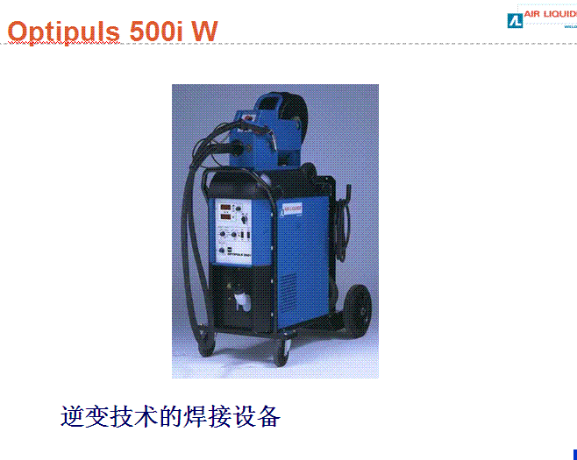

一、功能特点:
OPTIPULS i/iw是一种能以平电流或脉冲电流工作的MIG-MAG焊设备。焊接电压和送丝速度可以连续调节。电源采用了晶体管逆变技术，整台设备通过微处理器控制。这些技术使焊机使用方便，适应性强并具有优异的起弧性能和焊接质量。
OPTIPULS i/iw 的特性使其能够：
1、使用药皮电焊条焊接
2、使用平电流MIG-MAG焊
3、从板厚1mm开始，整个电流范围内都可采用脉冲电流MIG焊方式焊接
4、使用不同类型的焊丝
5、可将送丝机放在工位附近
6、有4种长度的标准送丝机电缆长（2，5，10，15m）
7、使用OPTI系统可以快速预设焊接参数
8、可以清楚看见焊接参数

二、技术参数:
 | OPTIPULS i/iW
 | OPTIPULS 500IW |  | OPTIPULS 350I/380IW |  | OPTIPULS 280I
初级 | MIG | E.E | MIG | E.E | MIG | E.E
3相初级电源 | 400V | 400V | 400V | 400V | 400V | 400V
电流消耗40%时 | 44A | 45.2A | / | / | / | /
电流消耗45%时 | / | / | / | / | 19.4A | 21.4A
电流消耗50%时 | / | / | / | 28.2A | / | /
电流消耗60%时 | 38.2A | 39A | 28A | 26.1A | 16.4A | 18.9A
电流消耗100时 | 31.2A | 33.8A | 21.9A | 23.8A | 13.4A | 14.9A
频率 | 50/60Hz | 50/60Hz | 50/60Hz | 50/60Hz | 50/60Hz | 50/60Hz
功率消耗（40%） | 30.7KVA | 31.5KVA | / | /
功率消耗（45%） | / | / | / | / | / | /
功率消耗（50%） | / | / | / | 19.5KVA | 11.4KVA | 13.1KVA
功率消耗（60%） | 26.5KVA | 27.2KVA | 19.4KVA | 18.1KVA | 11.4KVA | 13.1KVA
功率消耗（100%） | 21.7KVA | 23.6KVA | 15.2KVA | 16.5KVA | 9.3 VA | 10.3KVA
次极
空载电压 | 57V | 57V | 86.3V | 86.3V | 77.5V | 77.5V
电流调节范围 | 10-500A | 10-500A | 10-350A | 10-350A | 15-270A | 15-270A
40℃10MIN  周期最大暂载率 | 500A/39V  /40% | 500A/40V  /40% | / | 350A/34V  /50% | 270A/27.5V  /45% | 270A/30.8V  /45%
40℃10MIN  周期60%暂载率 | 450A/36.5V | 450A/38V | 350A/31.5V | 330A/33.2V | 240A/26V | 240A/29.6V
40℃100%暂载率 | 400A/34V | 400A/36V | 300A/29V | 280A/31.2V | 210A/24.5V | 210A/28.4V
5m接地线 | 95mm2 | 95mm2 | 70mm2 | 70mm2 | 50mm2 | 50mm2
保护等级 | IP23 | IP23 | IP23 | IP23 | IP23 | IP23
绝缘等级 | H | H | H | H | H | H
标准 | NF EN  60974-1 | NF EN  60974-1 | NF EN  60974-1 | NF EN  60974-1 | NF EN  60974-1 | NF EN  60974-1
标准 | NF EN50199 | NF EN50199 | NF EN50199 | NF EN50199 | NF EN50199 | NF EN50199

 | 电焊条 | 平电流MIG-MAG | 不同类型焊丝 | 可用直径
OPTIPULS 280I | 直径1.6mm6.3m钛型焊条和碱性焊条 | 短弧/喷射弧270A | 实芯焊丝、纲丝、不锈钢焊丝  有熔渣或无熔渣的药芯焊丝 | 0.8mm到1.2mm
OPTIPUSL 350I / 380IW | 直径1.6mm6.3m钛型焊条和碱性焊条 | 短弧和喷射弧从30A到350A | 实芯焊丝、纲丝、不锈钢焊丝  有熔渣或无熔渣的药芯焊丝 | 0.8mm到1.6mm
OPTIPULS 500IW | 直径1.6mm6.3m钛型焊条和碱性焊条 | 短弧/喷射弧从10A到500A | 实芯焊丝、纲丝、不锈钢焊丝  有熔渣或无熔渣的药芯焊丝 | 0.8mm到2.4mm

